1. 原理和过程

单应性（Homography）是一种在计算机视觉中用于描述两个平面之间关系的变换。它可以将一个图像中的点映射到另一个图像中对应的点，尤其适用于处理摄像机运动、图像拼接、透视变换等场景。在二维空间中，单应性变换可以表示为一个3x3矩阵, 矩阵定义了如何将图像中的点从一个平面变换到另一个平面。H是一个3x3矩阵，包含8个自由度（由于矩阵的尺度不影响变换效果，可以任意乘以一个常数），因此需要至少4对对应点来求解。

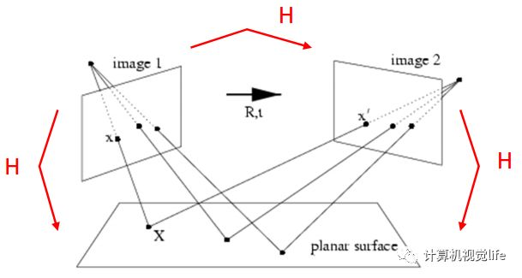

1. 特征检测

首先，在两张图像中检测特征点。这些特征点可以使用不同的算法来检测，例如SIFT、SURF、ORB等。这些算法会检测图像中的角点或关键点，并计算它们的描述符。

2. 特征匹配

使用特征描述符，找到两张图像中对应的特征点。常用的方法包括Brute-Force Matcher、FLANN-Based Matcher等。匹配的目标是找到图像1中的特征点在图像2中的对应点。

3. 计算单应性矩阵

使用匹配的特征点对计算单应性矩阵。这个过程通常使用RANSAC（随机采样一致性）算法来提高鲁棒性。

设置初始参数：从匹配的特征点对中随机选取4对点。

计算单应性矩阵H：使用4对点计算H。

验证H的合理性：使用H将图像1中的所有特征点变换到图像2中，计算变换后的点与真实点的距离（误差）。

重复上述步骤：多次随机选取4对点，找到误差最小的H作为最终的单应性矩阵

具体的计算过程可以表示为解线性方程组：

𝐴ℎ=0

其中，ℎ是9维向量，包含单应性矩阵H的所有元素。通过最小二乘法可以求解

4. 应用单应性变换

使用计算得到的单应性矩阵H，可以将图像1中的所有点映射到图像2中。这通常通过cv2.warpPerspective函数来实现，该函数将图像中的每个点按照H进行透视变换。

1. 可视化结果和代码

Image1 Image2 Image1->Image2

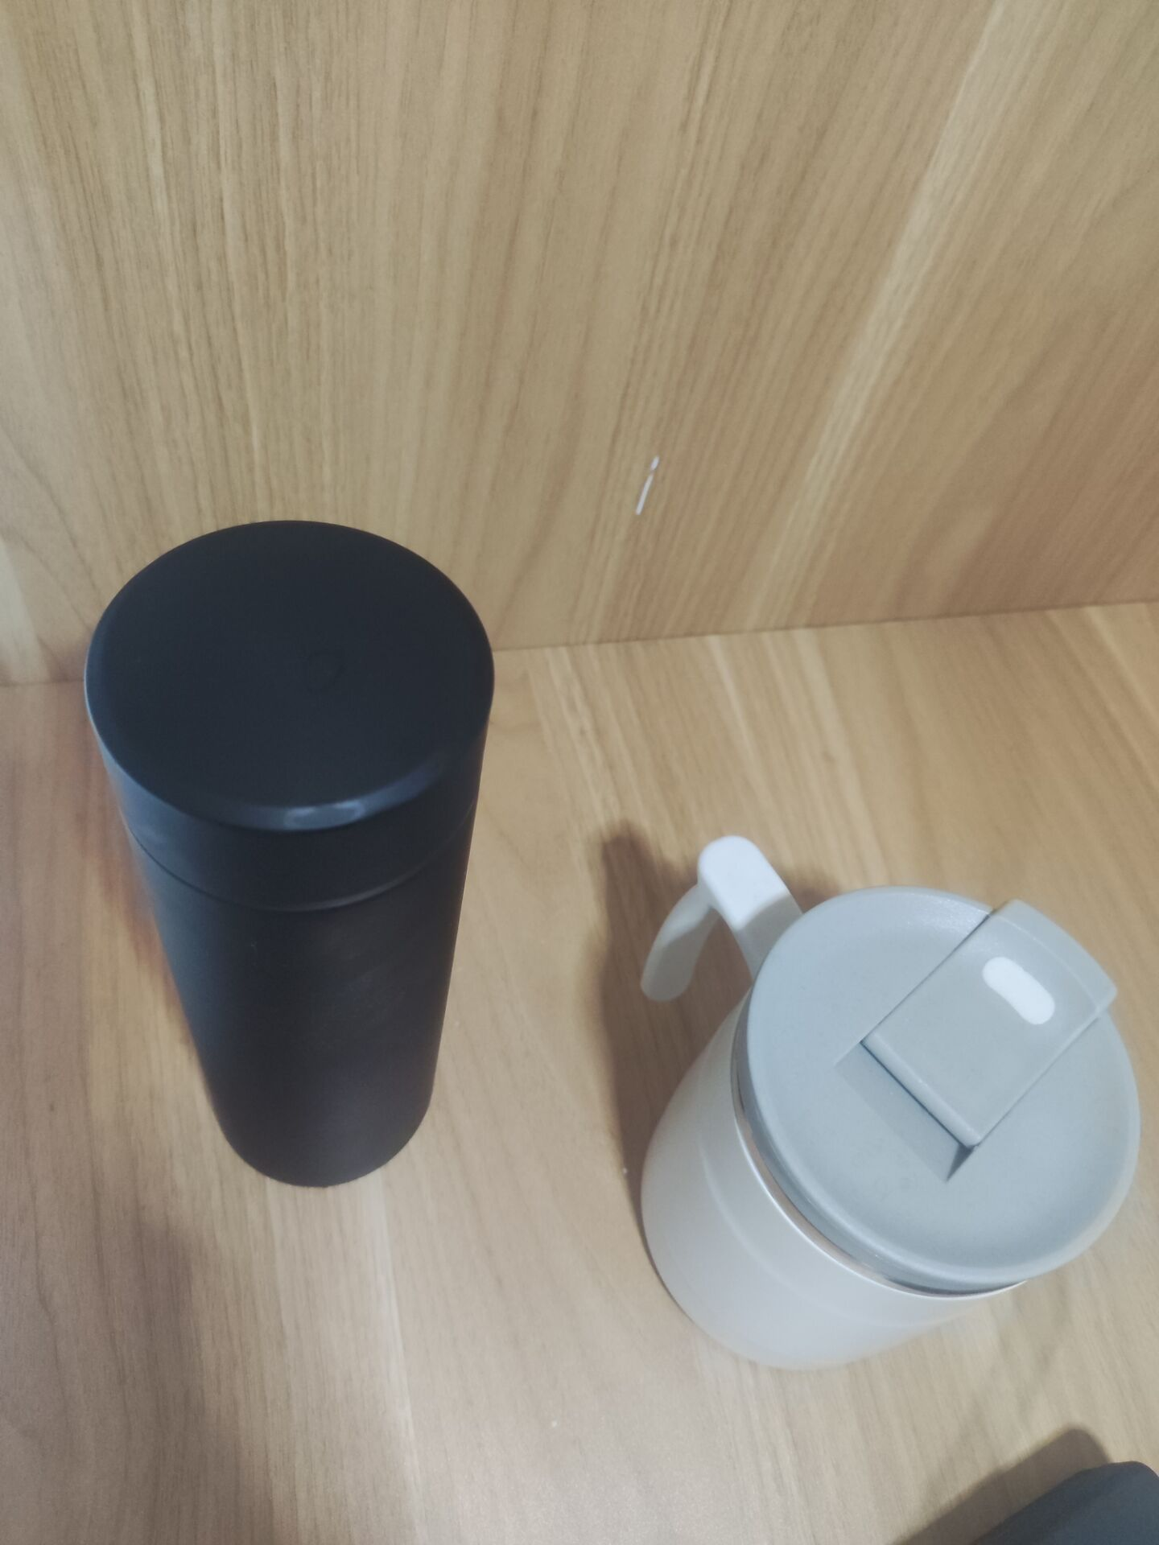 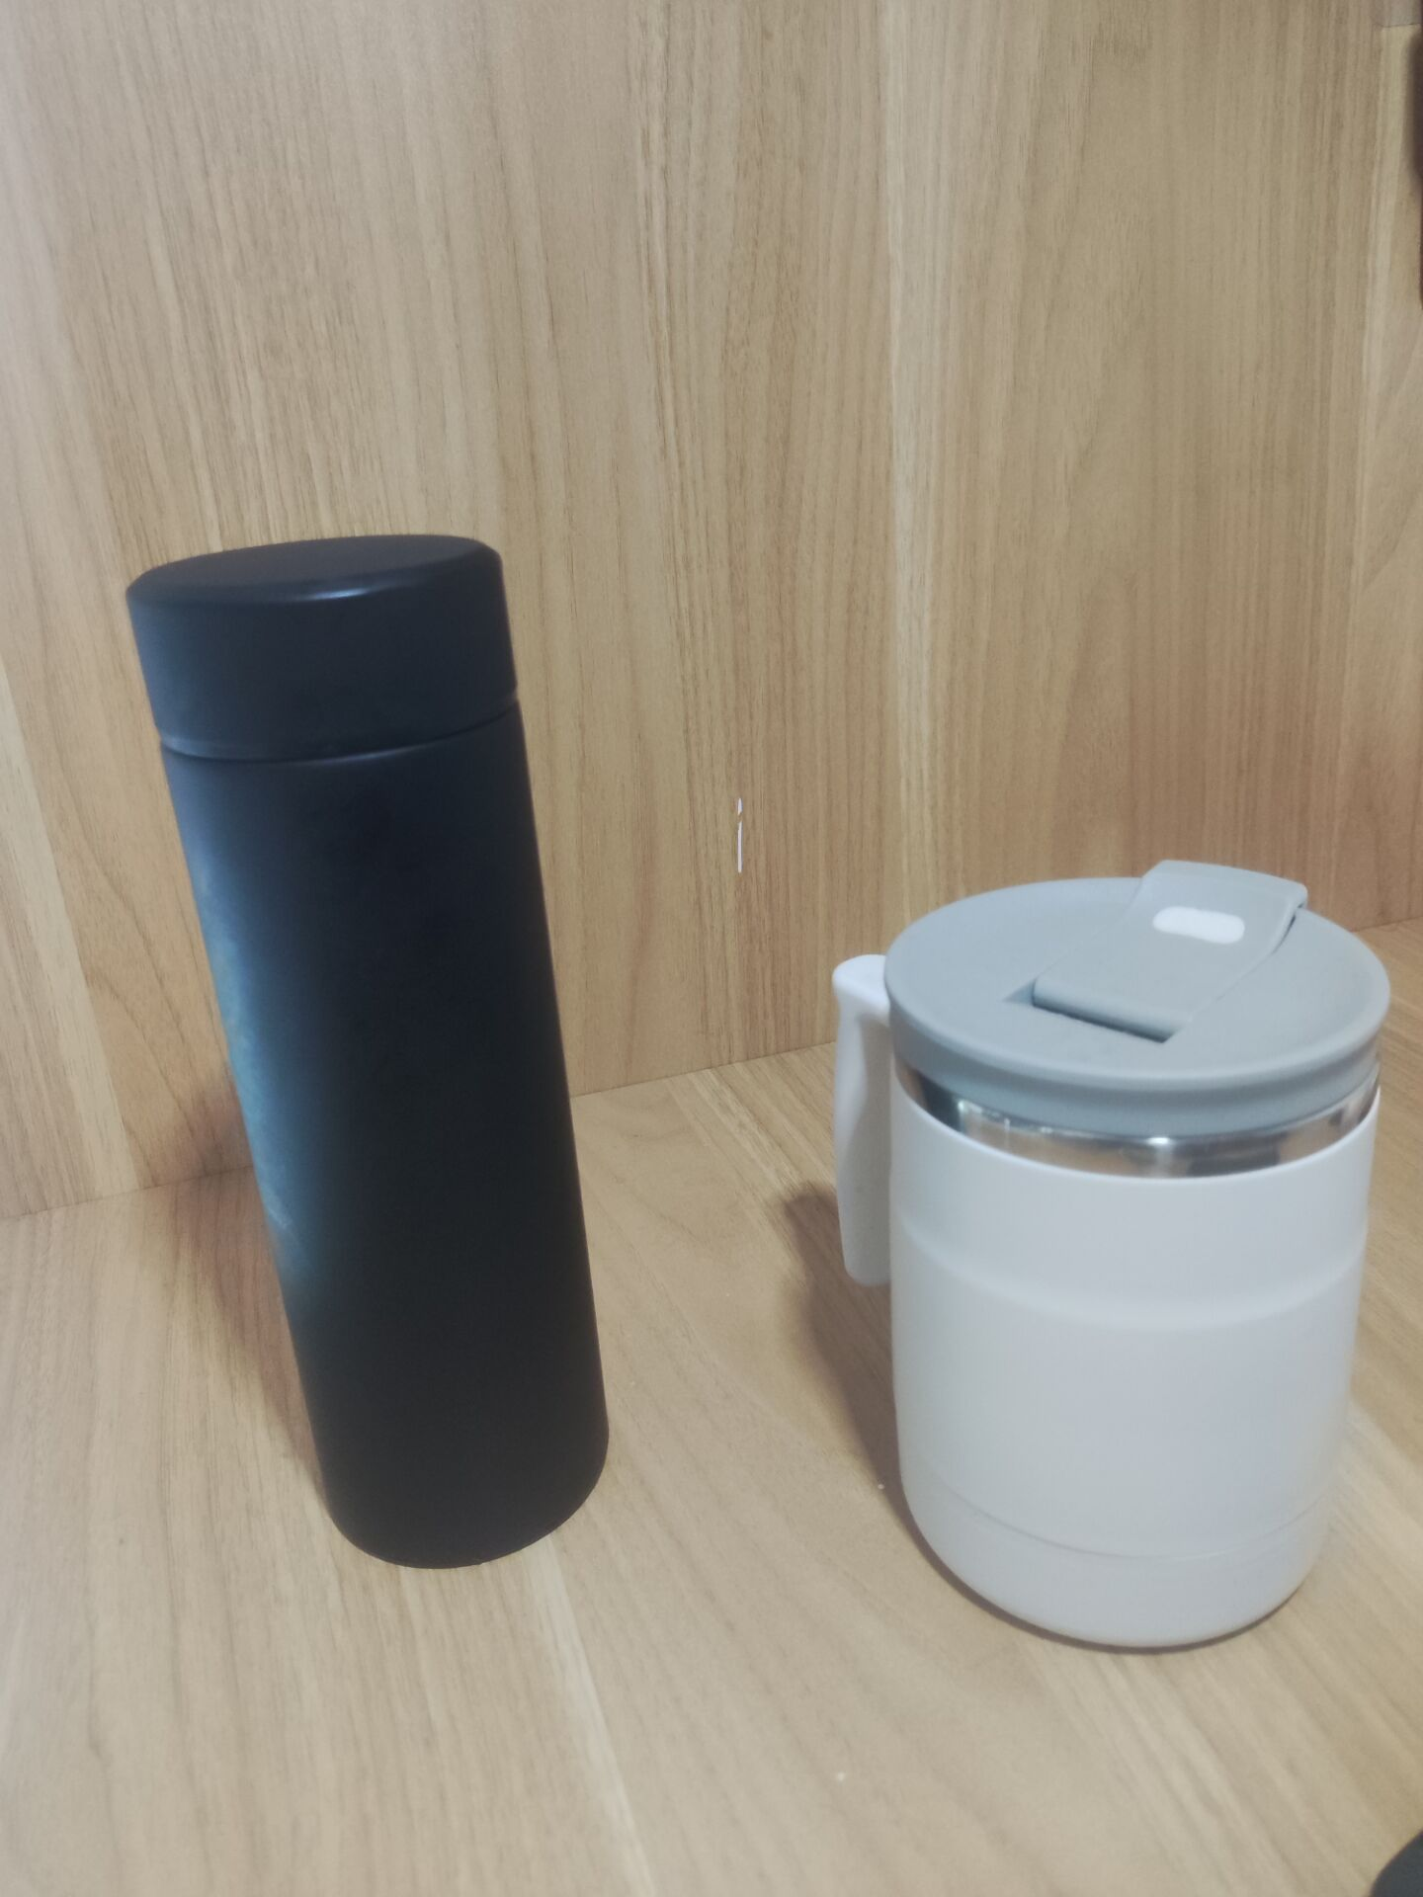 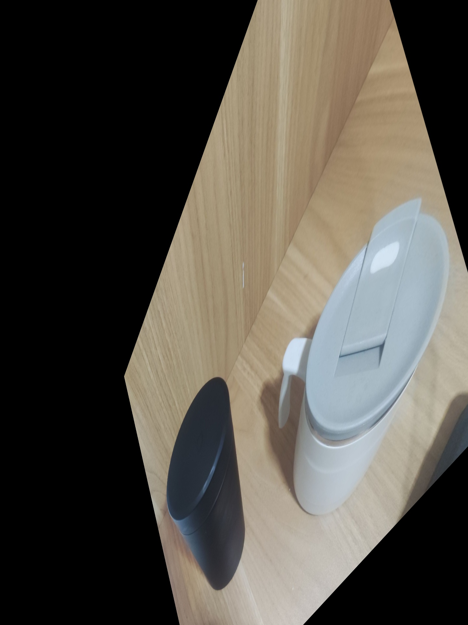

如果所示，目的是将Image1的点投射到Image2当中，也就是用Image1的视角观察Image2得到的结果。如下是点的匹配结果:

